移除重複資料 2

標示重複資料 3

複製Distinct後的資料 5

公式查找重複值 8

## 移除重複資料

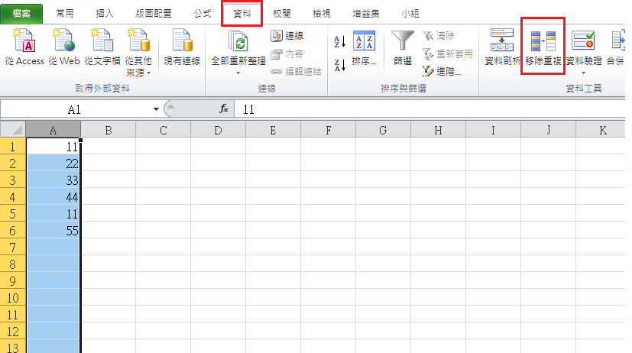

## 標示重複資料

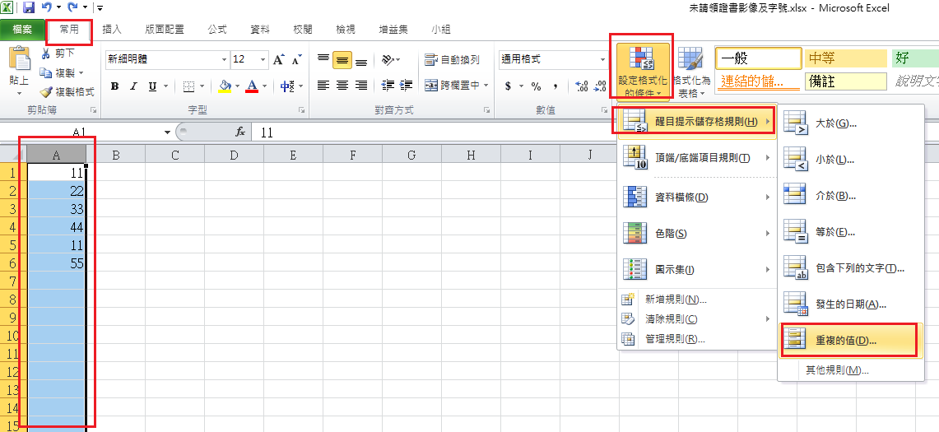

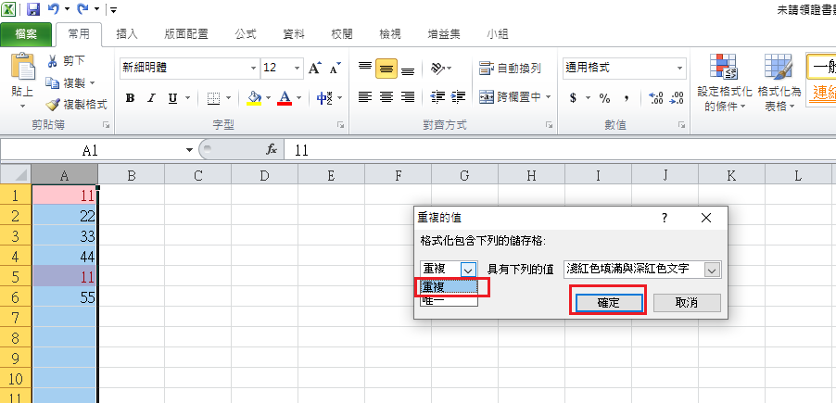

## 複製Distinct後的資料

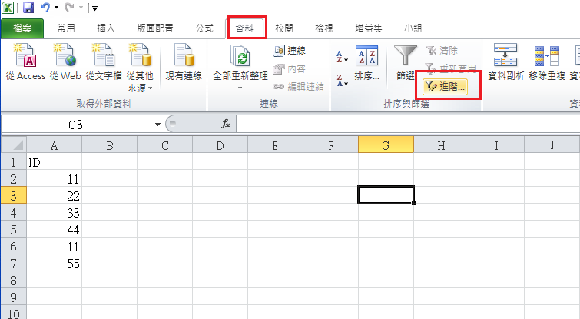

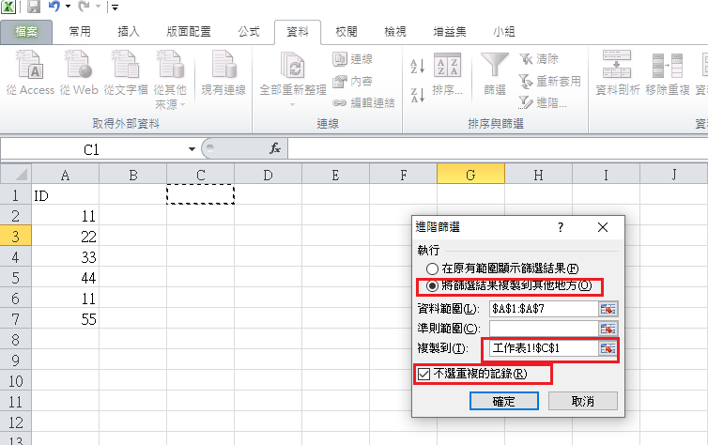

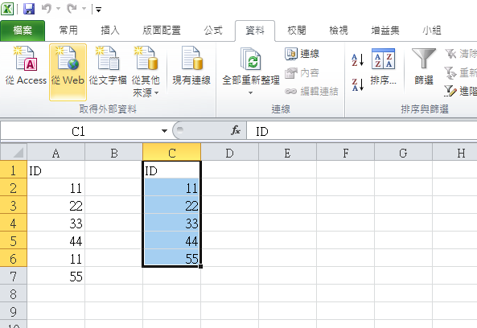

## 公式查找重複值

輸入公式 ==> =IF(COUNTIF($A:$A,A2)>1,"重複","")

